
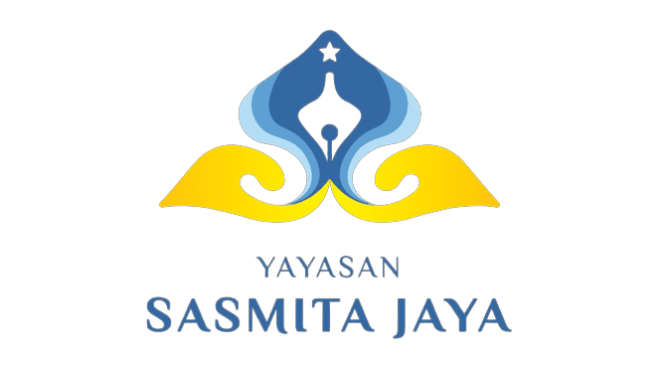

Ketua Program Studi | Ketua Pelaksana
Dr. Eng.Ahmad Musyafa S.Kom.M.Kom | Rania Rahmatika S.Kom.M.Kom

Yang diselenggarakan oleh Program Studi Teknik Informatika Universitas Pamulang pada hari Kamis, 30 Februari 2025.
Hybrid Auditorium Darsono Lantai 8 Gedung Viktor, dan Live Streaming Youtube
NaraSumber
Ir. Onno Widodo Purbo .M.Eng..Ph.D (Pakar IT Indonesia)

“Artificial Intelligence as Smart Solution for Indonesia’s Future”
Dalam kegiatan seminar dengan tema :
Jiwa Ganteng
Di berikan Kepada :
Sertifikat

